**附件1**

**西安金花大酒店交通信息**

会议地点：陕西省西安市西安金花大酒店（陕西省西安市长乐西路8号）

酒店电话：029-83232981

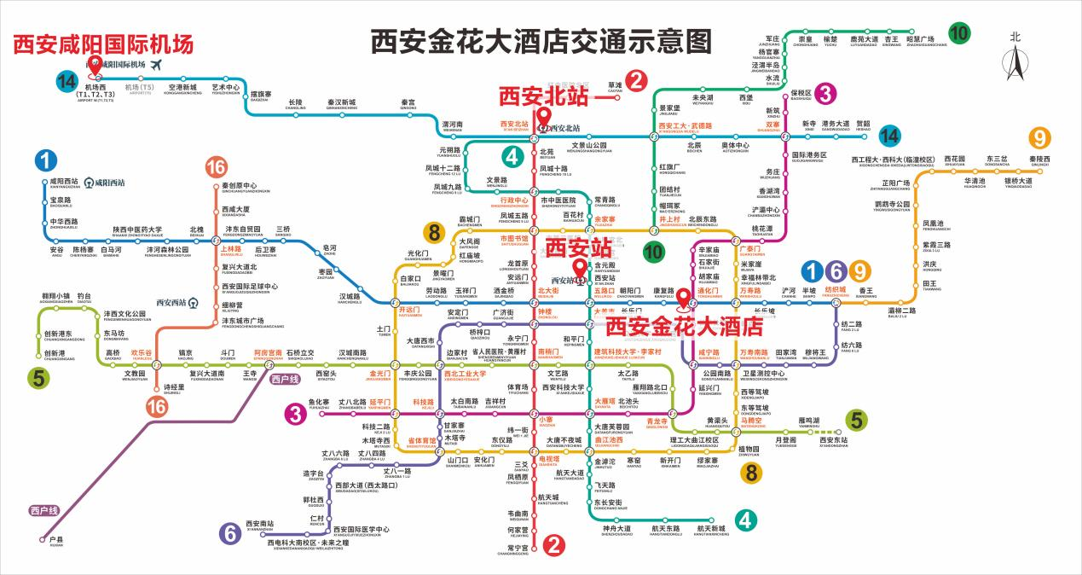

|  |  |  |
| --- | --- | --- |
| **起始地点** | **距酒店公里数** | **如何到达酒店（出租车、地铁、大巴、公交等交通方式）** |
| 地铁站 |  | 酒店临近地铁为通化门站，B口出站，向南步行50米即到达。 |
| 机场 | 41公里 | 1. 乘坐地铁14号线至双寨站，换乘地铁3号线至通化门站，B口出站，向南步行50米即到达。 2. 乘坐地铁14号线至西安北站，换乘地铁2号线至北大街站，站内换乘地铁1号线至通化门站，B口出站，向南步行50米即到达。 |
| 西安北站（高铁站） | 17公里 | 乘地铁2号线至北大街站，站内换乘地铁1号线至通化门站， B口出站，向南步行50米即到达。 |
| 西安站（火车站） | 4.3公里 | 乘地铁4号线至五路口站，站内换乘1号线至通化门站， B口出站，向南步行50米即到达。 |